CONSELHO ESTADUAL DE EDUCAÇÃO

PROCESSO CEE Nº 1920/87
Reautuado em 20.07.89
INTERESSADA : UNIVERSIDADE ESTADUAL PAULISTA – Campus de Bauru
ASSUNTO : Reconhecimento do Curso de Arquitetura e Urbanismo da Faculdade de Arquitetura, Artes e Comunicação do Campus de Bauru
RELATOR : Consº Newton César Balzan
PARECER CEE Nº 1096/89 APROVADO EM 25/10/89
Conselho Pleno
1. HISTÓRICO
A Universidade Estadual Paulista "Júlio de Mesquita Filho" - Unesp, por seu Reitor submete ao Conselho Estadual de Educação o pedido de reconhecimento do Curso de "Arquitetura e Urbanismo" da Faculdade de Artes e Comunicação do Campus de Bauru.

2. APRECIAÇÃO
Encontra-se o presente processo instruído de acordo com a Deliberação CEE Nº 20/65; fazendo-se dele constar os elementos de informação de que tratam seus artigos 5º e 9º a saber:
1. Dispositivos Legais
Teor da Lei que criou o estabelecimento.
a)Lei Nº 1276, de 26.12.66
Cria neste Município, a Fundação Educacional de Bauru;
b)Decreto nº 1065 de 03.01.67.
Aprova os Estatutos) da "Fundação Educaciodai de
Bauru";
c)Lei nº 1583 de 22.06.71
Cria a Faculdade de Artes e Comunicações;
d)Parecer CEE Nº 1022/72
Autoriza a instalação e funcionamento da Faculdade de Artes e Comunicações com os Cursos de Desenho e Plástica, Desenho Industrial, Comunicação Visual, Comunicação e Artes Plásticas;
e)Decreto Nº 73.958 de 18.04.74
Autoriza o funcionamento da Faculdade de Artes e

PROCESSO CEE Nº 1920/87 PARECER CEE Nº 1096/89

Comunicações de Bauru, mantida pela Fundação Educacional de Bauru.
f)Parecer CEE Nº 1425/78
Favorável ao reconhecimento dos Cursos de Desenho Industrial, Comunicação Visual e Comunicação Social da Faculdade de Artes e Comunicações;
- Resolução do Secretário da Educação - SE, de 04.
12.78. Homologa o Parecer Nº 1425/78;
g)Decreto Nº 83.105, de 29.01.79
Concede reconhecimento dos Cursos de Desenho Industrial, Comunicação Social da Faculdade de Artes e Comunicações com sede em Bauru;
h)Parecer CEE Nº 1598/80
Autoriza a conversão do Curso de Comunicação Social com Habilitação em Relações Públicas na forma da Resolução 05/78 CFE;
i)Portaria Ministerial Nº 031; de 12.01.81 Autoriza a conversão do Curso de Comunicação Social da Faculdade de Artes e Comunicações de Bauru;
j)Parecer CEE Nº 397/81
Autoriza a instalação do Curso de Arquitetura e Urbanismo da Faculdade de Artes e Comunicações da Fundação Educacional de Bauru.
- Resolução do Secretário da Educação -SE de 11.
03.81 - Homologa o Parecer CEE Nº 397/81;
l)Parecer CEE nº 1962/82
Favorável ao reconhecimento do Curso de Comunicação Social, Habilitação em Relações Públicas;
m)Portaria Ministerial Nº 72, de 17.02.83
Reconhece o Curso de Comunicação Social, Habilitação em Relações Públicas;
n)Decreto Nº 3846, de 16.03.83
Nomeia Presidente e Vice-Presidente da FEB;
o)Decreto Nº 89.200, de 19.12.83
Autoriza o funcionamento do Curso de Arquitetura e Urbanismo da Faculdade de Artes e Comunicações de Bauru.

PROCESSO CEE Nº 1920/87 PARECER CEE Nº 1096/89

p) Parecer CEE Nº 862/84
Favorável a autorização para funcionamento da
Habilitação em Jornalismo, do Curso de Comunicação Social, da Faculdade de Artes e Comunicações de Bauru;
q) Decreto Nº 90.083 de 17.08.84
Autoriza o funcionamento da Habilitação em Jornalismo, da FEB;
r) Parecer CEE Nº 2009, de 12.12.84
Aprova, a implantação da Universidade Municipal
de Bauru; integrada pelos estabelecimentos de Ensino Superior mantida pela FEB;
s) Lei Nº 2568, de 01.07.85
Dá nova redação ao artigo 1º da Lei 1276, de
26.12.66;
t) Parecer CEE Nº 951, de 02.07.85
Aprova Estatuto e Regimento Geral da Universidade de Bauru, mantida pela FEB - Resolução do Secretário da Educação - SE, de 08.07.85 - Homologa o Parecer CEE Nº 951/85;
u) Decreto Nº 4497, de 16.08.85
Estabelece a data do início de funcionamento da Universidade de Bauru;
v) Parecer CEE Nº 646 de 04.06.86
Favorável ao reconhecimento da Universidade de Bauru, mantida pela FEB Resolução do Secretário da Educação -SE, de
05.06.86 - Homologa o Parecer CEE Nº 646/86;
x) Portaria Ministerial Nº 774 de 04.11.86 concede o reconhecimento à Universidade de Bauru, mantida pela Fundação Educacional de Bauru;
z) Decreto Nº 4895 de 09.01.87
Aprova o Estatuto da Universidade de Bauru;
z-l)Decreto Nº 4897 de 09.01.87
Homologa, reforma do Estatuto da Fundação Educacional de Bauru;
z-2) Decreto Nº 4898 de 09.01.87
Nomeia Reitor e Vice-Reitores da Universidade de Bauru;

PROCESSO CEE Nº 1920/87 PARECER CEE Nº 1096/89

z-3) Decreto nº 28.682, de 15 de agosto de 1988, que alterou a redação de dispositivos do Estatuto da Universidade Estadual Paulista "Júlio de Mesquita Filho" (UNESP). Mediante esse dispositivo, a Universidade de Bauru, quando na encampação pela UNESP, passou a ter as seguintes Unidades Universitárias: Faculdade de Ciências, Faculdade de Engenharia e Faculdade de Arquitetura, Artes e Comunicação, integradas ao Campus de Bauru.
z-4) Decreto nº 29.720, de 03 de março de 1989, que aprova o Estatuto da Universidade Estadual Paulista "Júlio de Mesquita Filho" e dá outras providências;
z-5) Resolução UNESP nº 21/89, que dispõe sobre o Estatuto da Universidade Estadual Paulista "Júlio de Mesquita Filho", ora em vigor. Salientamos que a Faculdade de Engenharia de Bauru passou a deno minar-se Faculdade de Engenharia e Tecnologia.
z-6) Decreto nº 10.161, de 18 de agosto de 1977, que aprova o Regimento Geral da Universidade Estadual Paulista;
z-7) Resolução UNESP nº 64 de 26.09.88 fixa o elenco de Departamento das Unidades Universitárias do Campus de Bauru.

2. ESTRUTURAÇÃO CURRICULAR
A Resolução nº 03, de 25 de junho de 1969, fixa os mínimos de conteúdo e duração do Curso de Arquitetura e Urbanismo (in-Currículos Mínimos dos Cursos de Graduação – 1981).
A estrutura curricular apresentada pela Universidade consta no processo de fls. 52 à fls. 61, e obedece à Resolução acima.
Os departamentos fixados pela Resolução UNESP nº 64/88 responsáveis pelo Curso de Arquitetura e Urbanismo são os seguintes:
- departamentos de Arquitetura, Urbanismo e Paisagismo; Ciências Humanas; Artes; Representação Gráfica; e Comunicação Social, da Faculdade de Arquitetura , Artes e Comunicação.

PROCESSO CEE Nº 1920/87 PARECER CEE Nº 1096/89

- Departamento de Administração, Economia e Estatística; Engenharia e Tecnologia Civil; Engenharia e Tecnologia Elétrica e Engenharia e Tecnologia Mecânica da Faculdade de Engenharia e Tecnologia.
- departamentos de Ciências, Biológicas; Computação; Educação; Educação Física; Física. Matemática; Psicologia e Química da Faculdade de Ciências.
3 - DISPONIBILIDADE DE EDIFÍCIOS APROPRIADOS AO
DESENVOLVIMENTO DO CURSO
O Curso de Arquitetura e Urbanismo está instalado nas dependências do Campus Universitário.
Apenas algumas aulas específicas são ministradas no prédio da Rua Campos Salles, 9 - 43 , cedido ao uso pelo Governo do Estado.
São as seguintes as especificações globais:
a) No Campus Universitário
Total construído: - 16.578,94 m²
Total Terreno : - 4.626.688,69 m²
* Conforme demonstração na planta geral (fls. 116 a 119)
b) Na Rua Campos Salles
Total construído : - 13.677,75 m²
Total Terreno : - 25.256,00 m²
* Conforme demonstração na planta geral
(fls . 116 a 119)
De fls. 86 a fls. 115 constam as descrições das salas e dependências existentes na Universidade de Bauru, atual Campus de Bauru, conforme Decreto nº 28.682, de 15 de agosto de 1988 o qual foi encampado pela UNESP.
4 - CAPACIDADE FINANCEIRA
Para demonstrar a capacidade financeira, a Universidade de Bauru anexou ao processo o Orçamente Discriminativo de 1985, 1986 e 1987 onde podemos observar:

PROCESSO CEE Nº 1920/87 PARECER CEE Nº 1096/89
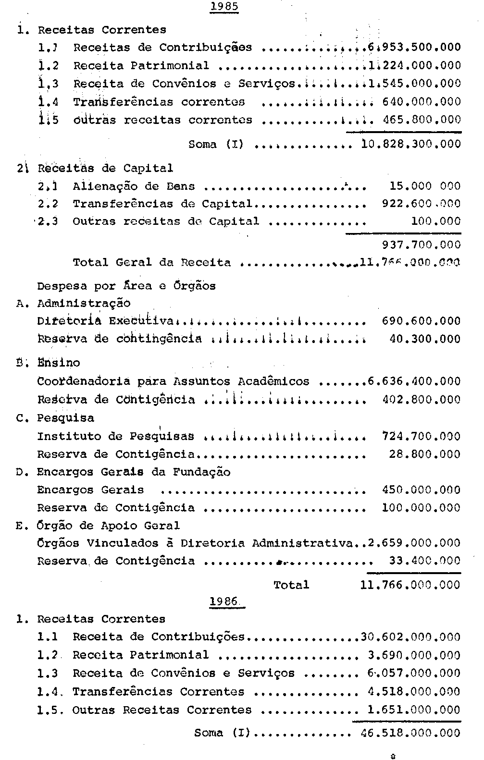

PROCESSO CEE Nº 1920/87 PARECER CEE Nº 1096/89
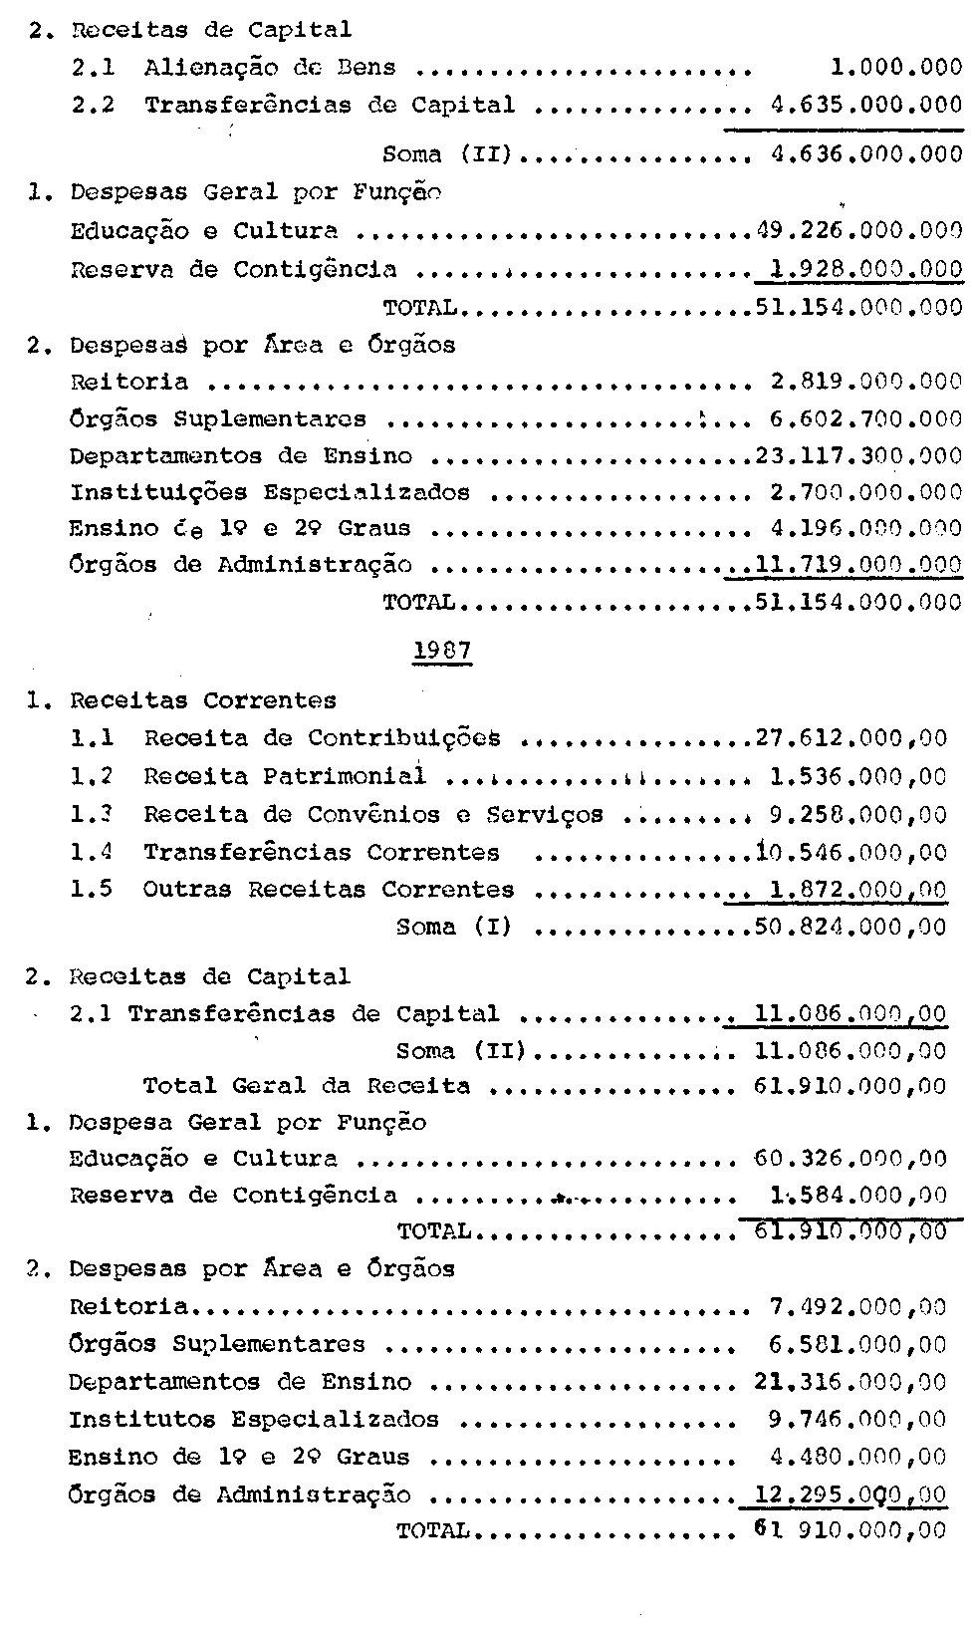
PROCESSO CEE Nº 1920/87 PARECER CEE Nº 1096/89

Quanto aos recursos orçamentários para o ano de 1989 do Campus de Bauru, foi fixado pela Portaria UNESP Nº 2/89 que suplementa recursos do orçamento vigente, nos termos do Decreto nº 29.497, de 15.01.89.
5. REGIMENTO
A Faculdade de Arquitetura, Artes e Comunicação do Campus de Bauru ainda não possui Regimento próprio, aprovado pelo Conselho Universitário desta Universidade, orientando-se, portanto, pelo Estatuto e Regimento Geral da UNESP.

6. COMPOSIÇÃO DO CORPO DOCENTE
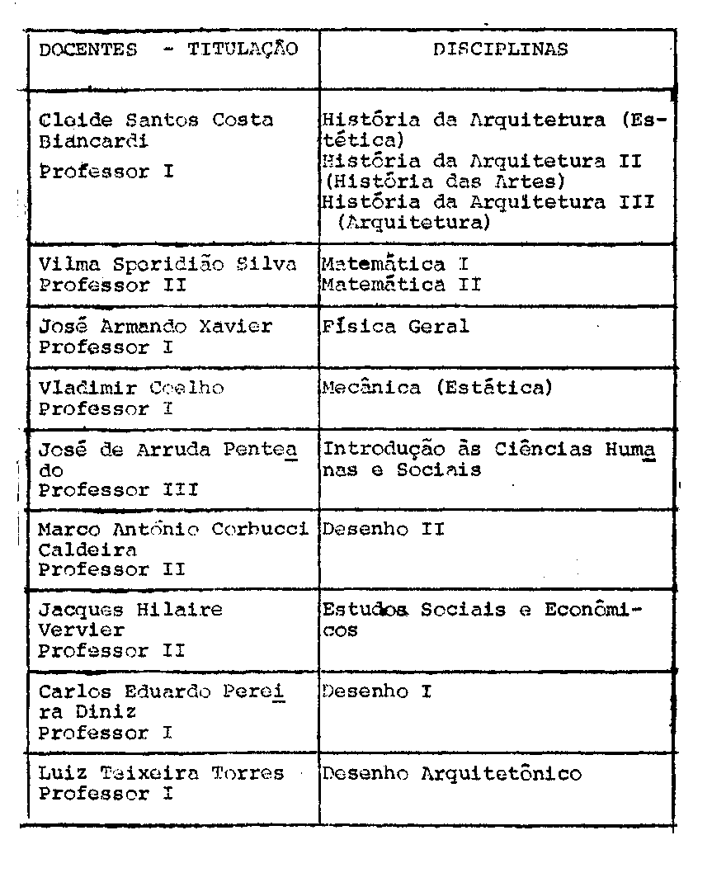

PROCESSO CEE Nº 1920/87 PARECER CEE Nº 1096/89

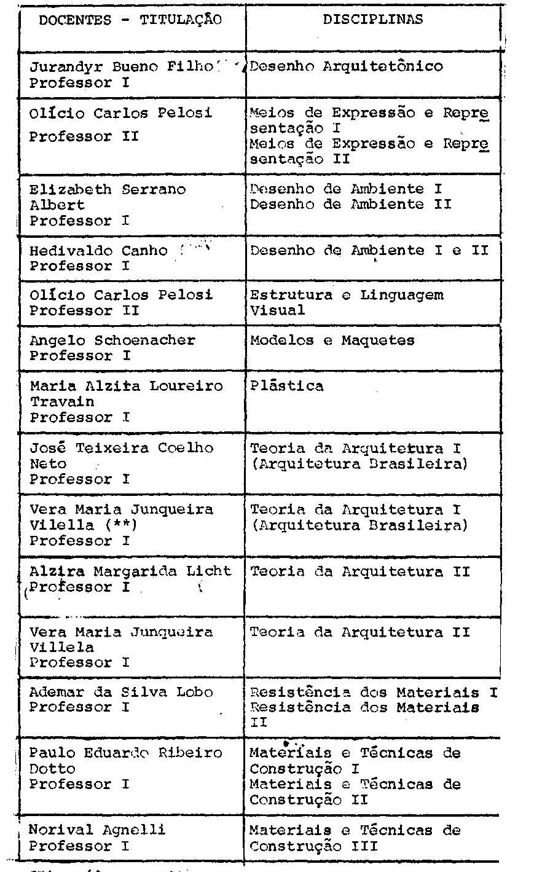

PROCESSO CEE Nº 1920/87 PARECER CEE Nº 1096/89
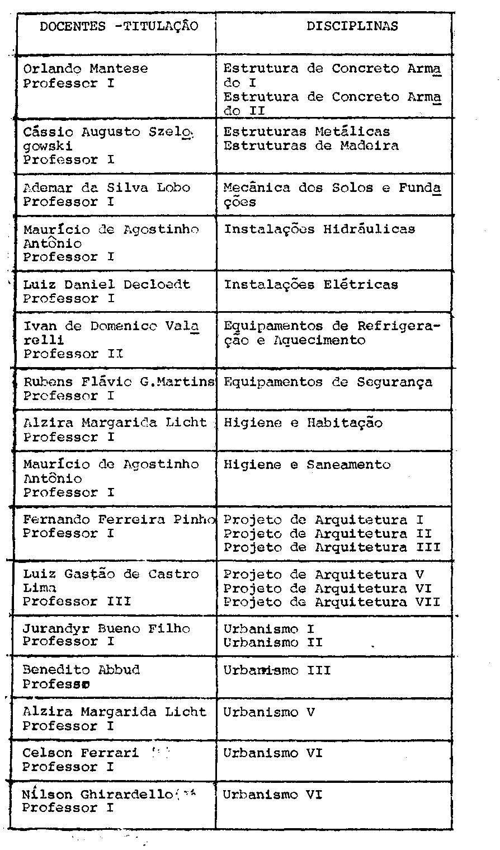
PROCESSO CEE Nº 1920/87 PARECER CEE Nº 1096/89

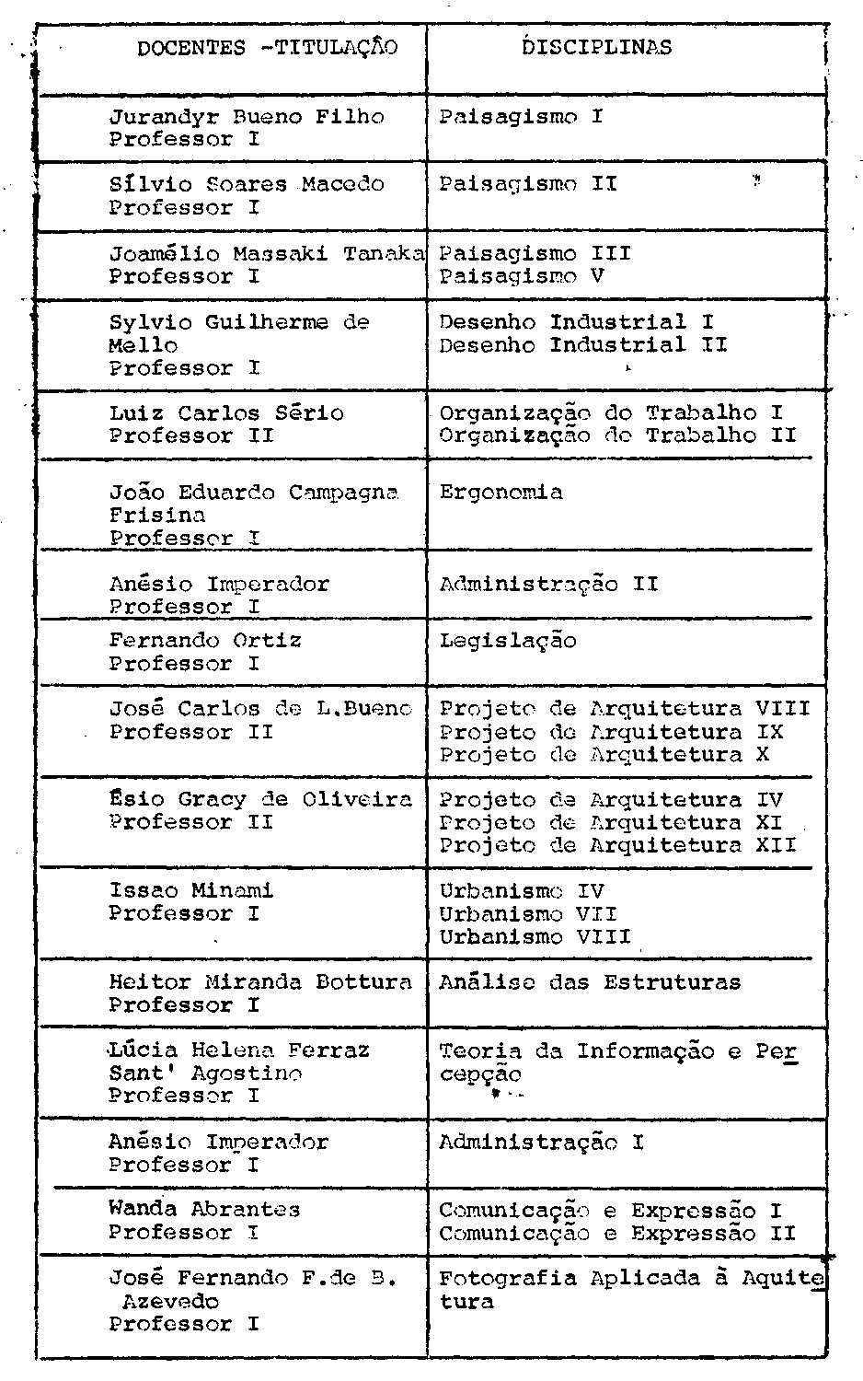
PROCESSO CEE Nº 1920/87 PARECER CEE Nº 1096/89
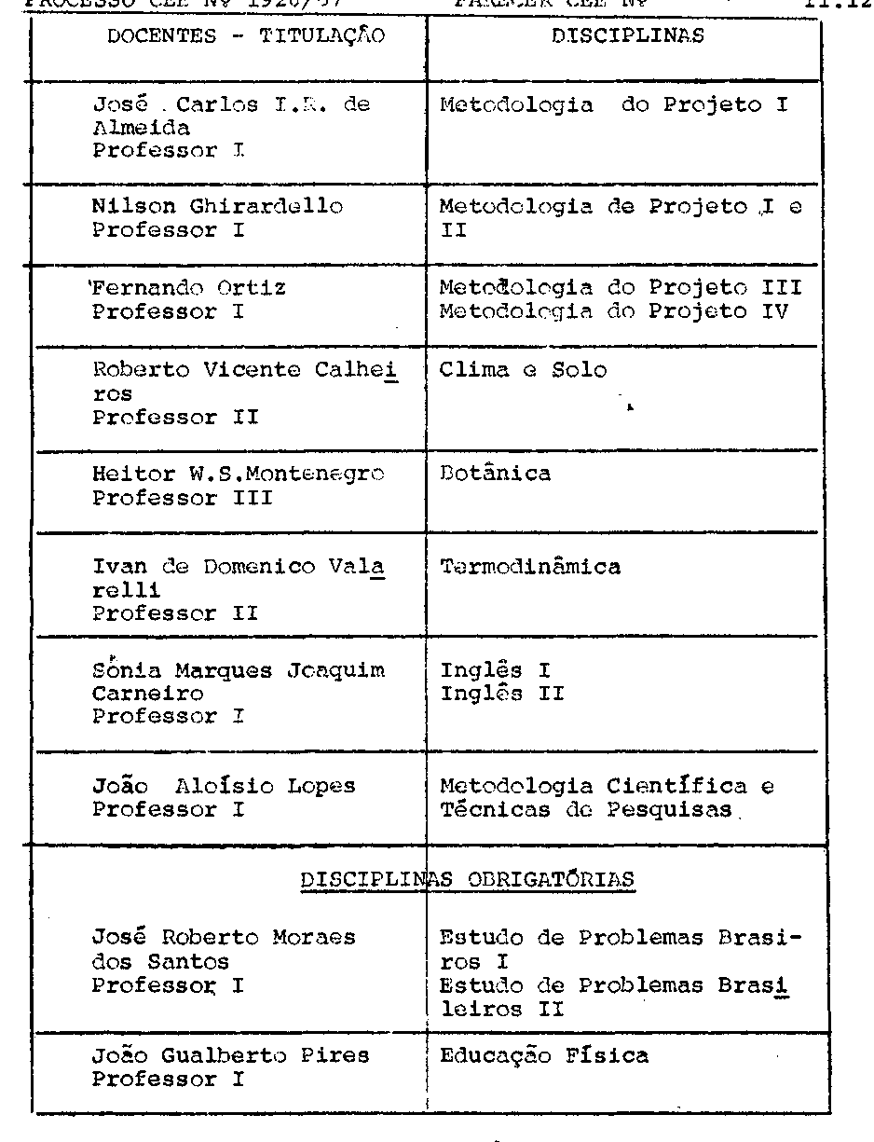

PROCESSO CEE Nº 1920/87 PARECER CEE Nº 1096/89

7. CONDIÇÕES MATÉRIAS E CULTURAIS ADEQUADAS AO FUNCIONAMENTO DO CURSO E SUA REAL NECESSIDADE

Para demonstrar as condições materiais e culturais adequadas ao funcionamento do curso, a Universidade anexou de fls. 121 a fls. 159 o acerve Bibliográfico do Curso de Arquitetura e Urbanismo, onde podemos observars
Total de acervo 33.414 títulos
Quantidade de vídeo 145
Quantidade de Fitas e Rolo de K7 e Discos.. 831
Relação de Slides 11.611
Às fls. 126, consta a relação de material didático existente por áreas, relação de filmes 16 mm.
Para demonstrar a real necessidade do curso, a Universidade teceu algumas considerações transcritas abaixo:

NECESSIDADE SOCIAL DO CURSO DE ARQUITETURA E URBANISMO
"A comissão que subscreve este documento, dando continuidade aos trabalhos iniciados no ano passado pelos professores Norival Agnelli e Issac Portal Roldan, apresenta, nesta oportunidade, as características básicas do Projeto para a criação e instalação do Curso de Arquitetura e Urbanismo na Fundação Educacional de Bauru, não só como uma proposta inovadora desta nova unidade de ensino, como, principalmente, a objetivação de uma etapa natural e consequente do desenvolvimento das unidades ja existente na Fundação.
A infra-estrutura escolar da FEB, constituída, pelas Faculdades de Ciências, Engenharia? Artes e Comunicações, Tecnólogia e pelo Colégio Técnico Industrial, permite, como consequência inevitável e obrigatória, a montagem do processo de pedido de instalação de "um curso destinado à preparação de um novo tipo de profissional, com solida formação crítica e bem preparada profissinalmente para o desempenho de atividades ligadas à arquitetura,ao paisaigismo e ao planejamento urbano, que o de desenvolvimento regional e global do país está exigindo".

PROCESSO CEE Nº 1920/87 PARECER CEE Nº 1096/89

"A proposta a ser aqui desenvolvida, nas suas linhas mestras e no seu detalhamento, se fixa na concepção de que o novo Curso de Arquitetura e Urbanismo será uma importante fase de integração interdisciplinar e curricular, operacionalizando de forma racional e execução de seu currículo."
"A Comissão se fixou no princípio de que esta nova unidade, não poderá ser a reprodução de mais uma escola de Arquitetura e Urbanismo segundo os modelos existentes. Ela deverá acompanhar o roteiro básico elaborado, por recomendação do Conselho da Associação Brasileira de Escolas de Arquitetura (ADEA), no que ela apresenta de mais conveniente às nossas necessidades pedagógicas e técnicas, e, fundamentalmente, estará dirigida para uma vinculação funcional com o estudo e solução dos problemas arquitetônicos, paisagísticos e de planejamento urbano da cidade de Bauru e região. Esses dois aspectos fundamentarão, de modo consequente, a estrutura didática e os propósitos de organização desta nova escola de formação de profissionais e de centro de estudos regionais, paralelamente, na busca deste novo modelo. Para que sejam asseguradas as condições necessárias e suficientes deste novo plano de organização da nova unidade escolar, é apresentado, anexo, ao Projeto de pedido de instalação junto ao Conselho Estadual de Educação de São Paulo, o plano arquitetônico do prédio que agasalhará sua estrutura e propósitos. Este plano arquitetônico é o resultado dessa mesma nova concepção de Escola de Arquitetura e Planejamento Urbano e aspira sua integração à paisagem natural e física da cidade de Bauru e região. As etapas de sua construção, como é evidente, deverão acompanhar a sequência da execução gradual e crescente, do projeto pedagógico que ora se efetiva neste documente. O novo prédio deverá ser construído no Campus da Fundação Educacional de Bauru como uma nova concepção de estrutura arquitetônica proposta a este novo modelo de escola, de ensino e de currículo."
O NOVO ARQUITETO E URBANISTA QUE SE PRETENDE
" O modelo pretende formar o arquiteto e urbanista atendendo-se a uma pedagogia que relaciona, de modo dialético, a teoria à prática. Ao lado das matérias básicas que vão permitir a instrumentação do aluno na aprendizagem do paisagismo; das estruturas arquitetônicas, na história da Arquitetura e na sua teorização no país, a compreensão das disciplinas de conforto ambiental(condicio-

PROCESSO CEE Nº 1920/87 PARECER CEE Nº 1096/89

namento ambiental); e no ensino de comunicação visual e desenho industrial, bem como na compreensão de projetos e sua execução e planejamento.
Toda filosofia de ensino vai considerar o trabalho prático como categoria fundamental que deflagará e estimulará as concepções ou generalidades teóricas.
A produção do aluno, no atelier, no campus ou na comunidade, desde o início do curso deverá atender a essa nova atitude de trabalho e de estudo. Não poderá haver separação entre o conhecimento transmitido pelo professor e o conhecimento assimilado ou produzido pelo aluno.
Essas diretrizes metodológicas didáticas irão determinar o comportamento integrado do docente e do aluno em todas as áreas do currículo. Nesse sentido, a Comissão considera indispensável uma continua e permanente preparação pedagógica, orientada pelo Centro de Ensino e Pesquisa do novo curso, diretamente integrado com o Departamento de Educação da Faculdade de Artes e Comunicações. Incorpora nesse Projeto, as três linhas metodológicas, extremamente ricas e apresentadas no Roteiro de Trabalho das Comissões, proposto pela ABEA em reunião realizada em São Paulo, em dezembro de 1976".
8. Remuneração do pessoal docente e administrativo e taxas eventualmente cobradas dos alunos
Às fls. 495 consta a Tabela Salarial do Pessoal Administrativo com vigência em 1º.06.87
De fls. 495 a 502 conotam os valores percebidos pelos docentes, que são divididos nas seguintes categorias:
Professor Auxiliar
Professor Instrutor A e B
Professor Assistente A e B
Professor Adjunto
Professor Titular
De acordo com o Artigo 3º do Decreto nº 29.598, de 02 de fevereiro de 1989, cabe ao Conselho de Reitores das Universidades Estaduais Paulistas baixar normas adicionais fixando os critérios de execução orçamentária das Universidades do Estado de São Paulo, incluindo os relativos à política salarial do pessoal docente, técnico e administrativo.
As escalas de vencimentos constam às fls. 755 a 778

PROCESSO CEE Nº 1920/87 PARECER CEE Nº 1096/89

9* FUNCIONAMENTO REGULAR DO CURSO
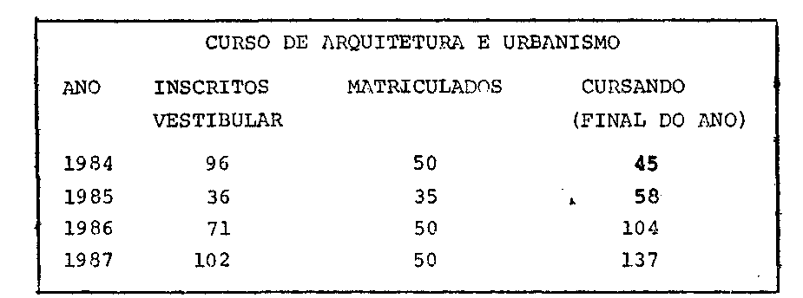
Podemos observar o funcionamento regular do Cm: so por meio do quadro abaixo:

Para complementar as informações constantes a" cima, foram anexados ao processo dados referentes ao Concurso Ves_ tibular de 1980 e 1989, realizados pela Fundação para o Vestibular da UNESP.
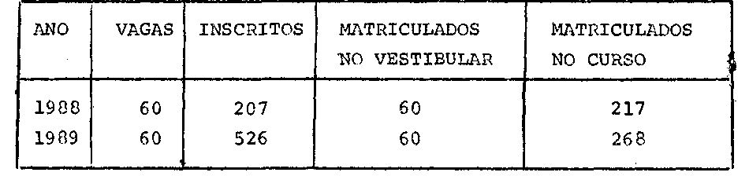

Observamos que a partir de 1988, o regime de matrícula passou a ser anual.

3. CONCLUSÃO:
Aprova-se o reconhecimento do Curso de Arquitetura e Urbanismo, ministrado pela Faculdade de Arquitetura, Artes e Comunicação - Campus de Bauru, da Universidade Estadual Paulista "Júlio de Mesquita Filho"", obedecendo ao disposto no art.47, da Lei Federal Nº 5.540, de 28 de novembro de 1968, com a redação dada pelo Decreto- Lei nº 842, de 09 de setembro de 1969 e Decreto Federal Nº 83.857 de 15 de agosto de 1979.
São Paulo, 27 de setembro de 1989.
a) Consº Newton César Balzan Relator

PROCESSO CEE Nº 1920/07 PARECER CEE Nº 1096/89

DELIBERAÇÃO DO PLENÁRIO

O CONSELHO ESTADUAL DE EDUCAÇÃO aprova, por unanimidade, a decisão da Câmara do Ensino do Terceiro Grau, nos termos do Voto do Relator.

Sala "Carlos Pasquale" em 25/10/89
a) Consº Francisco Aparecido Cordão Presidente

